Lidar rplidarA2M8

BIBLIOTHEQUE RPLIDAR:

’’’
Modification baudrate = 115200 et max_buf_meas = 5000
’’’
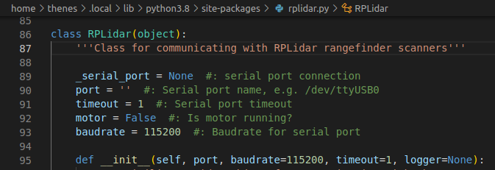

TESTS :

test_lidar_angle.py : lance le lidar et détecte points sur un certain angle et inférieur à une distance
test_lidar.py : lance le lidar et détecte points inférieur à une distance

SCRIPTS :

publisher_lidar_distance.py : publie la distance entre l’obstacle et le lidar en continu (avec seuil minimum et un angle défini)

subscriber_lidar_distance.py : souscrit à publisher_lidar_distance.py

’’’
Permet autorisation usb du lidar de manière automatique sans taper la ligne de code:

Modification password dans le code → dans publisher_lidar_distance.py, test_lidar_angle.py, test_lidar.py selon l’ordinateur / carte :

subprocess.Popen(“echo password | sudo -S chmod 666 /dev/ttyUSB0”, stdout=subprocess.PIPE,shell=True)
’’’

LAUNCH :
ros_pub_subs_lidar.launch : lance node publisher et subcriber du lidar distance

Lancer le fichier roslaunch qui détecte et publie la distance entre l’obstacle et le lidar

$ source /lidar_ws/devel/setup.bash #source pour utiliser ROS
$ roslaunch rplidar_a2 ros_pub_subs_lidar.launch
→ !! erreur /dev/ttyUSB0 !!
$ roslaunch rplidar_a2 ros_pub_subs_lidar.launch

